CHƯƠNG 4: PHÂN TÍCH QUY TRÌNH
4.1. Phân tích quy trình hoạch định chiến lược và lập kế hoạch kinh doanh tại FAHASA
Quy trình hoạch định chiến lược và lập kế hoạch kinh doanh (MGT-01) đóng vai trò then chốt trong việc định hướng phát triển của FAHASA. Quy trình có sự tham gia của 5 bên liên quan: Bộ phận Kế hoạch/Chiến lược, Ban điều hành, Trưởng các khối kinh doanh & chức năng, Bộ phận Tài chính và Hội đồng quản trị.
a) Phân tích định tính
- Phân tích giá trị gia tăng (VA/BVA/NVA)
Phân tích giá trị gia tăng giúp xác định các hoạt động mang lại giá trị trực tiếp cho tổ chức, những hoạt động hỗ trợ cần thiết và các bước dư thừa cần được loại bỏ. Dưới đây là phân tích chi tiết cho từng tác nhân trong quy trình.
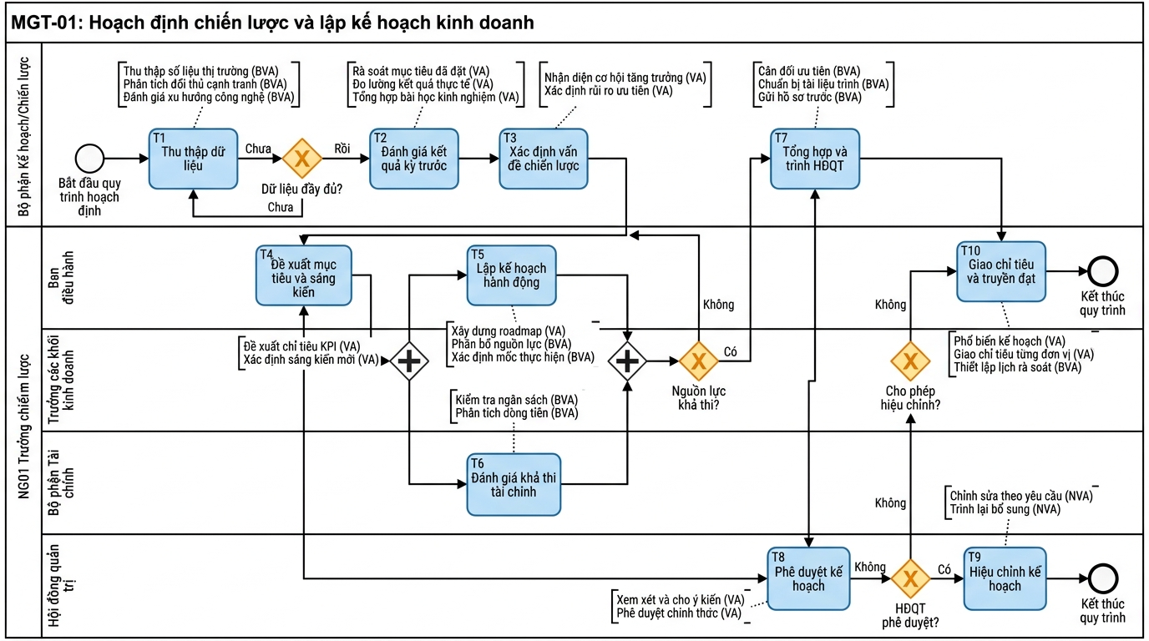
Hình 4.1: Phân tích giá trị gia tăng trong quy trình MGT-01
Bảng 4.1: Phân tích VA/BVA/NVA quy trình MGT-01
STT | Activity | Lane | Phân loại
T1 | Thu thập dữ liệu thị trường, khách hàng, đối thủ, công nghệ và vận hành | Bộ phận Kế hoạch/Chiến lược | BVA
T2 | Đánh giá mức độ hoàn thành kế hoạch và kết quả kỳ trước | Ban điều hành | VA
T3 | Xác định vấn đề chiến lược, cơ hội tăng trưởng và rủi ro ưu tiên | Bộ phận Kế hoạch/Chiến lược | VA
T4 | Đề xuất mục tiêu, chỉ tiêu và sáng kiến cho chu kỳ kế hoạch mới | Ban điều hành | VA
T5 | Xây dựng kế hoạch hành động, nhu cầu nguồn lực và mốc thực hiện | Trưởng các khối kinh doanh & chức năng | VA
T6 | Đánh giá tính khả thi tài chính của các phương án | Bộ phận Tài chính | BVA
T7 | Tổng hợp, cân đối xung đột ưu tiên và trình phương án lên HĐQT | Ban điều hành | BVA
T8 | Xem xét và phê duyệt kế hoạch kinh doanh | Hội đồng quản trị | VA
T9 | Hiệu chỉnh kế hoạch | Ban điều hành | NVA
T10 | Truyền đạt kế hoạch, giao chỉ tiêu và thiết lập lịch rà soát | Ban điều hành | VA

Từ Bảng 4.1, ta thấy hầu hết các hoạt động đều có giá trị (VA) hoặc là hoạt động hỗ trợ thiết yếu (BVA). Hoạt động T9 (Hiệu chỉnh kế hoạch) được phân loại là NVA vì đây là bước làm lại do kế hoạch ban đầu không đạt yêu cầu. Việc cải thiện chất lượng đề xuất ở các bước đầu sẽ giúp giảm thiểu NVA này.
- Phân tích sự lãng phí (Waste)
Các lãng phí phát sinh trong quy trình chủ yếu đến từ việc thiếu đồng bộ dữ liệu và thời gian chờ đợi giữa các bộ phận. Dưới đây là các lãng phí cụ thể được nhận diện.
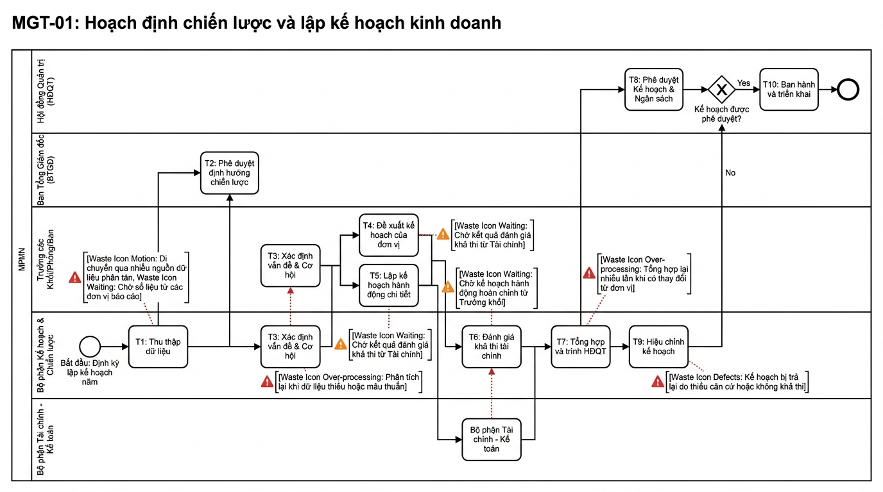
Hình 4.2: Phân tích lãng phí trong quy trình MGT-01
Bảng 4.2: Phân tích lãng phí (Waste) quy trình MGT-01
STT | Lane | Activity | Loại lãng phí | Nội dung lãng phí
1 | Bộ phận Kế hoạch | T1 | Motion | Phải di chuyển và thu thập dữ liệu từ nhiều nguồn phân tán
2 | Bộ phận Kế hoạch | T1 | Waiting | Thời gian chờ số liệu cung cấp từ các đơn vị
3 | Ban điều hành | T7 | Over-processing | Nhiều vòng tổng hợp khi dữ liệu từ các khối bị thiếu hoặc mâu thuẫn
4 | Trưởng khối | T9 | Defects | Phải hiệu chỉnh và làm lại kế hoạch nếu HĐQT không phê duyệt
5 | Tài chính | T6 | Waiting | Chờ bản kế hoạch hành động từ Trưởng khối hoàn chỉnh mới có thể đánh giá

Qua Bảng 4.2, những lãng phí tập trung nhiều vào chờ đợi (Waiting) và xử lý thừa (Over-processing). Việc chuẩn hóa biểu mẫu và hệ thống hóa luồng thông tin sẽ giúp giảm thiểu những lãng phí này.
- Phân tích các bên liên quan (Pareto)
Để ưu tiên các vấn đề cần khắc phục, phương pháp Pareto được áp dụng dựa trên tần suất xuất hiện lãng phí của các bên liên quan.
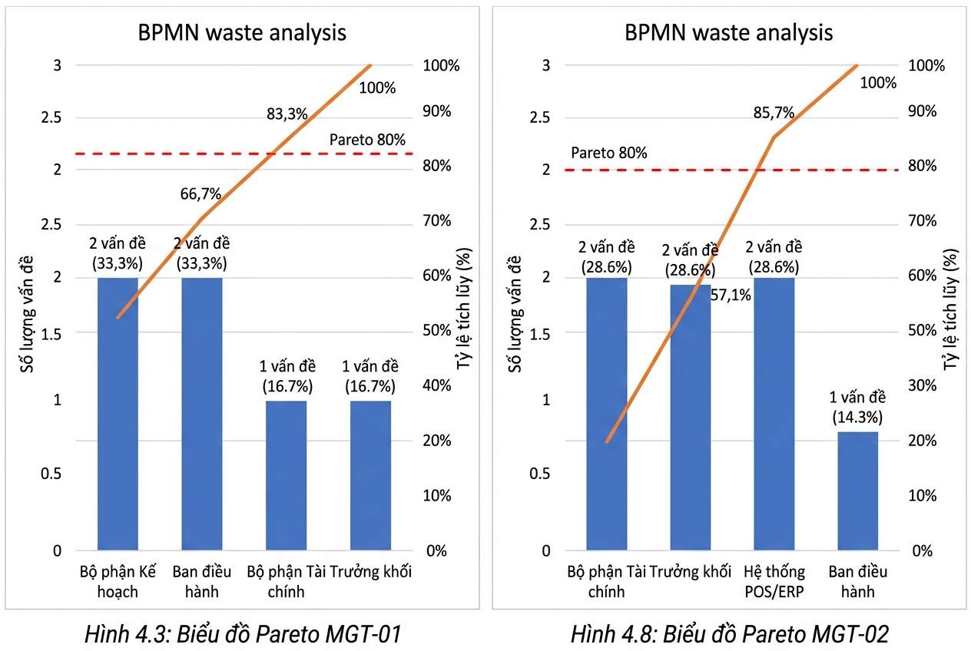
Hình 4.3: Biểu đồ Pareto - Phân tích các bên liên quan MGT-01 & MGT-02
Bảng 4.3: Phân tích Pareto quy trình MGT-01
Bên liên quan | Các vấn đề/lãng phí | Số lượng
Bộ phận Kế hoạch | Motion, Waiting | 2
Ban điều hành | Over-processing | 1
Trưởng khối | Defects | 1
Tài chính | Waiting | 1

Như vậy, Bộ phận Kế hoạch và Chiến lược là đơn vị gặp nhiều trở ngại nhất ở khâu đầu vào (thu thập số liệu). Các cải tiến nên tập trung trước tiên vào khâu cung cấp dữ liệu đầu kỳ.
b) Phân tích định lượng
- Phân tích thời gian (Cycle Time)
Dựa trên thời gian giả lập cho từng hoạt động và xác suất của các nhánh (Gateway), ta có thể tính toán thời gian chu kỳ (Cycle Time) trung bình của toàn quy trình. CT của các task song song được tính bằng giá trị lớn nhất (Max) giữa các nhánh.
Bảng 4.4: Bảng thời gian giả lập quy trình MGT-01
STT | Lane | Activity | Thời gian (ngày làm việc)
T1 | Bộ phận Kế hoạch/Chiến lược | Thu thập dữ liệu | 3
T2 | Ban điều hành | Đánh giá kỳ trước | 1
T3 | Bộ phận Kế hoạch/Chiến lược | Xác định vấn đề chiến lược | 2
T4 | Ban điều hành | Đề xuất mục tiêu | 1
T5 | Trưởng khối | Xây dựng kế hoạch hành động (song song) | 5
T6 | Tài chính | Đánh giá tính khả thi (song song) | 3
T7 | Ban điều hành | Tổng hợp trình HĐQT | 2
T8 | HĐQT | Xem xét và phê duyệt | 3
T9 | Ban điều hành | Hiệu chỉnh kế hoạch | 2
T10 | Ban điều hành | Giao chỉ tiêu | 1

Xác suất các Gateway:
GW1 (Dữ liệu đầy đủ): Có 80%, Không 20%
GW2 (Khả thi): Có 85%, Không 15%
GW3 (HĐQT duyệt): Có 75%, Không 25%
GW4 (Cho phép hiệu chỉnh): Có 70%, Không 30%
Công thức tính Cycle Time (CT):
CT_vòng_lặp = T / (1 - Xác suất lặp lại)
CT(T1) = 3 / (1 - 0,2) = 3,75 ngày
CT(song song T5, T6) = Max(5, 3) = 5 ngày. Do có vòng lặp GW2 (15% điều chỉnh): CT(nhánh T5,T6) = 5 / (1 - 0,15) = 5,88 ngày
CT(nhánh HĐQT duyệt và hiệu chỉnh) = T8 + 0,25 * (T9 * 0,7) = 3 + 0,25 * (2 * 0,7) = 3,35 ngày
Tổng Cycle Time (ước tính) = CT(T1) + T2 + T3 + T4 + CT(T5,T6) + T7 + CT_HĐQT + T10
CT_total = 3,75 + 1 + 2 + 1 + 5,88 + 2 + 3,35 + 1 = 19,98 (ngày làm việc)
Chu kỳ quy trình trung bình mất khoảng 20 ngày làm việc. Thời gian lớn nhất nằm ở khâu lên kế hoạch và đánh giá khả thi (T5).
- Phân tích chi phí
Chi phí của quy trình được ước tính dựa trên số lượng nhân sự tham gia, thời gian trung bình và đơn giá nhân công tương ứng. Dưới đây là bảng ước tính chi phí cho một lần thực hiện quy trình.
Bảng 4.5: Phân tích chi phí quy trình MGT-01
Vai trò | Số lượng | Đơn giá (VNĐ/ngày) | Thời gian tham gia (ngày) | Chi phí (VNĐ)
Nhân viên Kế hoạch | 2 | 600.000 | 5 | 6.000.000
Quản lý / Trưởng khối | 5 | 1.500.000 | 5 | 37.500.000
Chuyên viên Tài chính | 2 | 800.000 | 3 | 4.800.000
Thành viên BĐH | 3 | 2.500.000 | 7 | 52.500.000
Thành viên HĐQT | 3 | 4.000.000 | 3 | 36.000.000
Tổng cộng | - | - | - | 136.800.000

- Kết luận và đề xuất cải tiến
Thông qua các phân tích định tính và định lượng cho quy trình MGT-01, có thể rút ra một số kết luận và đề xuất cải tiến như sau:
Xây dựng kho dữ liệu dùng chung (Data Warehouse) để giảm thời gian thu thập dữ liệu thủ công (T1) và tránh các lãng phí Motion, Waiting.
Sử dụng các biểu mẫu lập kế hoạch được chuẩn hóa trên hệ thống ERP để rút ngắn quá trình tổng hợp và giảm thiểu lỗi Over-processing tại T7.
Tăng cường trao đổi trước giữa Trưởng khối và Tài chính để đảm bảo tính khả thi ngay từ vòng đầu, giảm thiểu vòng lặp tại GW2 (giảm thời gian trung bình của chuỗi hoạt động).
Nâng cao chất lượng đề xuất ở khâu BĐH để giảm tỷ lệ phải hiệu chỉnh (T9) do HĐQT bác bỏ.
4.2. Phân tích quy trình lập ngân sách, giám sát doanh thu và quản trị hiệu suất tại FAHASA
Quy trình lập ngân sách và quản trị hiệu suất (MGT-02) đảm bảo các nguồn lực tài chính được phân bổ hiệu quả và kết quả kinh doanh được giám sát liên tục. Quy trình bao gồm 5 tác nhân: Bộ phận Tài chính – Kế toán, Trưởng các khối/phòng ban, Quản lý cửa hàng & kênh trực tuyến, Hệ thống POS/ERP/BI và Ban điều hành.
a) Phân tích định tính
- Phân tích giá trị gia tăng (VA/BVA/NVA)
Bảng dưới đây trình bày phân loại VA, BVA, và NVA cho các bước trong quy trình kiểm soát tài chính và ngân sách.
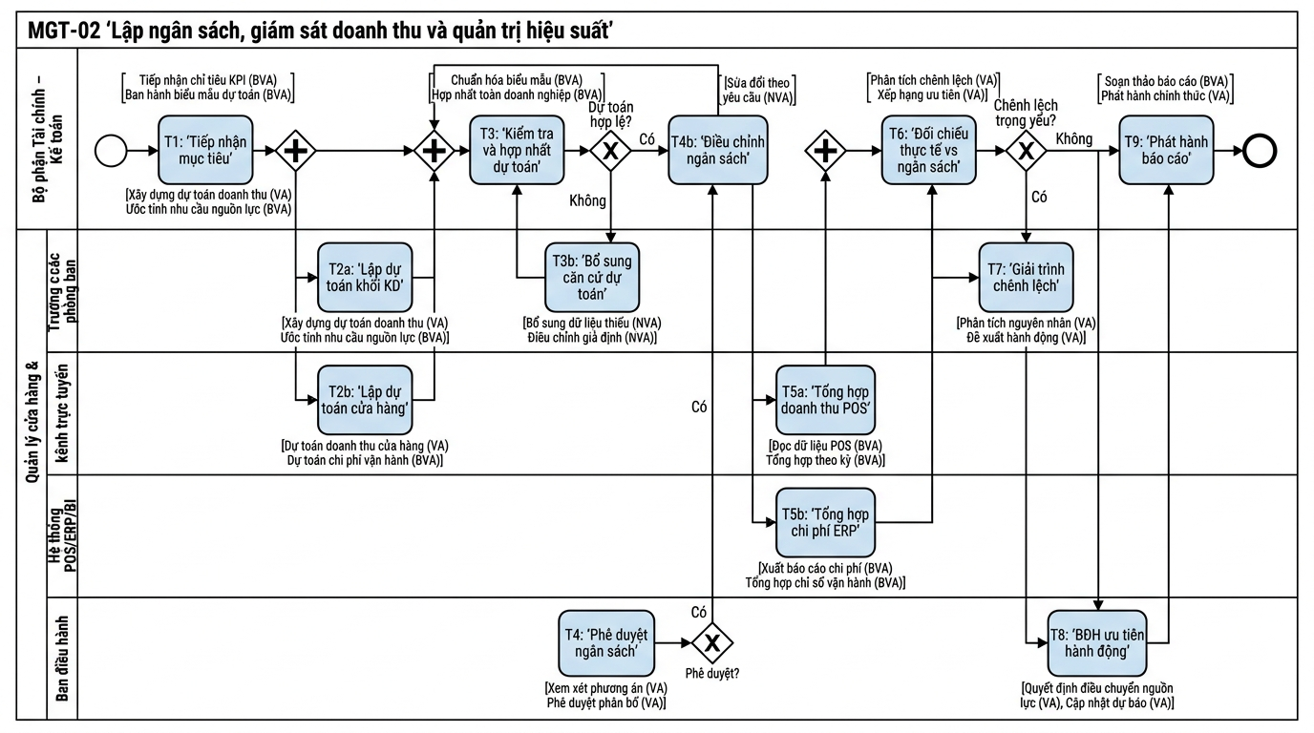
Hình 4.6: Phân tích giá trị gia tăng trong quy trình MGT-02
Bảng 4.6: Phân tích VA/BVA/NVA quy trình MGT-02
STT | Activity | Lane | Phân loại
T1 | Tiếp nhận mục tiêu, chỉ tiêu từ kế hoạch đã duyệt | Tài chính | BVA
T2a | Lập dự toán doanh thu, chi phí và nhu cầu nguồn lực | Trưởng khối | VA
T2b | Lập dự toán cửa hàng và kênh trực tuyến | QL Cửa hàng | VA
T3 | Kiểm tra giả định, chuẩn hóa và hợp nhất dự toán | Tài chính | BVA
T3b | Bổ sung và điều chỉnh căn cứ dự toán | Trưởng khối | NVA
T4 | Xem xét, điều chỉnh phân bổ và phê duyệt ngân sách | Ban điều hành | VA
T4b | Điều chỉnh ngân sách theo yêu cầu phê duyệt | Tài chính | NVA
T5a | Tổng hợp dữ liệu doanh thu từ POS | QL Cửa hàng | BVA
T5b | Tổng hợp dữ liệu chi phí và chỉ số vận hành từ ERP/BI | POS/ERP/BI | BVA
T6 | Đối chiếu số thực tế với ngân sách và xác định chênh lệch | Tài chính | VA
T7 | Giải trình nguyên nhân chênh lệch và đề xuất hành động | Trưởng khối | VA
T8 | BĐH ưu tiên hành động, điều chuyển nguồn lực và cập nhật dự báo | Ban điều hành | VA
T9 | Phát hành báo cáo hiệu suất kỳ và theo dõi hoàn thành | Tài chính | BVA

Các hoạt động điều chỉnh (T3b, T4b) là các bước làm lại (NVA). Tự động hóa hệ thống (T5b) đóng vai trò hỗ trợ đắc lực (BVA).
- Phân tích sự lãng phí (Waste)
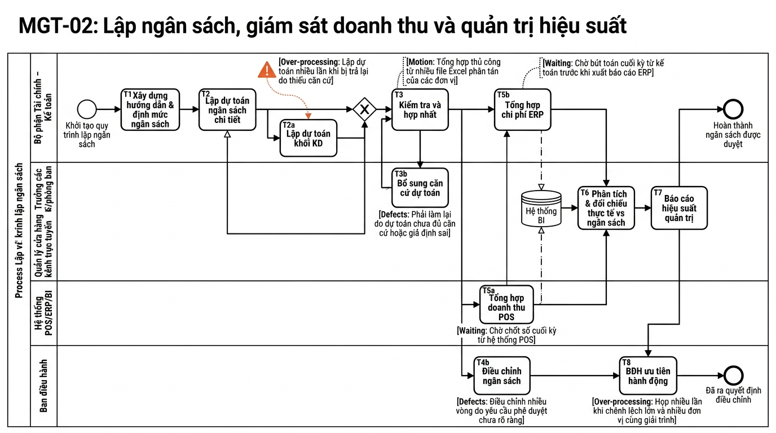
Hình 4.7: Phân tích lãng phí trong quy trình MGT-02
Bảng 4.7: Phân tích lãng phí (Waste) quy trình MGT-02
STT | Lane | Activity | Loại lãng phí | Nội dung lãng phí
1 | Trưởng khối | T2a | Over-processing | Phải lập dự toán nhiều lần khi bị trả lại vì thiếu căn cứ
2 | Tài chính | T3 | Motion | Phải tổng hợp dữ liệu thủ công từ nhiều biểu mẫu khác nhau
3 | Tài chính | T4b | Defects | Phải điều chỉnh ngân sách nhiều lần theo yêu cầu của BĐH
4 | POS/ERP/BI | T5a, T5b | Waiting | Thời gian chờ các đơn vị chốt số liệu cuối kỳ để đồng bộ
5 | Ban điều hành | T8 | Over-processing | Phải họp nhiều lần khi có chênh lệch ngân sách lớn

Hầu hết các lãng phí tập trung vào xử lý thừa do chất lượng dữ liệu ban đầu kém và phải thao tác thủ công nhiều giữa các nền tảng.
- Phân tích các bên liên quan (Pareto)
Bảng 4.8: Phân tích Pareto quy trình MGT-02
Bên liên quan | Các vấn đề/lãng phí | Số lượng
Tài chính | Motion, Defects | 2
Trưởng khối | Over-processing | 1
Hệ thống | Waiting | 1
Ban điều hành | Over-processing | 1

Bộ phận Tài chính là tác nhân gặp nhiều khó khăn nhất trong việc chuẩn hóa và hợp nhất số liệu, đây là nút thắt chính cần cải tiến bằng hệ thống phần mềm chuyên dụng.
b) Phân tích định lượng
- Phân tích thời gian (Cycle Time)
Bảng 4.9: Bảng thời gian giả lập quy trình MGT-02
STT | Lane | Activity | Thời gian (ngày làm việc)
T1 | Tài chính | Tiếp nhận mục tiêu | 1
T2a | Trưởng khối | Lập dự toán (song song) | 5
T2b | QL Cửa hàng | Lập dự toán (song song) | 5
T3 | Tài chính | Chuẩn hóa và hợp nhất | 3
T3b | Trưởng khối | Bổ sung căn cứ (nếu xảy ra) | 2
T4 | Ban điều hành | Phê duyệt ngân sách | 2
T4b | Tài chính | Điều chỉnh (nếu xảy ra) | 2
T5a | QL Cửa hàng | Tổng hợp doanh thu (song song) | 1
T5b | POS/ERP | Tổng hợp chi phí (song song) | 1
T6 | Tài chính | Đối chiếu, xác định chênh lệch | 2
T7 | Trưởng khối | Giải trình chênh lệch | 1
T8 | Ban điều hành | Ưu tiên hành động | 1
T9 | Tài chính | Phát hành báo cáo | 2

Xác suất các Gateway:
GW1 (Dự toán đủ căn cứ): Có 80%, Không 20%
GW2 (Ngân sách duyệt): Có 80%, Không 20%
GW3 (Chênh lệch trọng yếu): Có 40%, Không 60%
GW4 (Vượt thẩm quyền): Có 30%, Không 70%
Công thức tính Cycle Time (CT):
CT(T2) = Max(5, 5) = 5 ngày
Do có vòng lặp T3b (20%), thời gian làm lại = 2 / (1 - 0,2) - 2 = 0,5 ngày, do đó CT(T3) điều chỉnh = 3 + 0,5 = 3,5 ngày
Tương tự, CT(T4) điều chỉnh do vòng lặp T4b (20%) = 2 + (2 * 0,2 / 0,8) = 2,5 ngày
CT(T5) = Max(1, 1) = 1 ngày
Nhánh giải trình (T7, T8): xác suất 40%, trong đó T8 phụ thuộc vào GW4 (30%). CT_nhánh = 0,4 * (1 + 0,3 * 1) = 0,52 ngày
Tổng Cycle Time = T1 + CT(T2) + CT(T3) + CT(T4) + CT(T5) + T6 + CT_nhánh + T9 = 1 + 5 + 3,5 + 2,5 + 1 + 2 + 0,52 + 2 = 17,52 (ngày làm việc)
Thời gian chu kỳ là khoảng 17,5 ngày. Phân đoạn lâu nhất là việc lập và hợp nhất dự toán ngân sách.
- Phân tích chi phí
Bảng 4.10: Phân tích chi phí quy trình MGT-02
Vai trò | Số lượng | Đơn giá (VNĐ/ngày) | Thời gian tham gia (ngày) | Chi phí (VNĐ)
Nhân viên Kế toán | 4 | 500.000 | 8 | 16.000.000
Quản lý Cửa hàng | 10 | 800.000 | 6 | 48.000.000
Trưởng khối | 5 | 1.500.000 | 8 | 60.000.000
Thành viên BĐH | 3 | 2.500.000 | 3 | 22.500.000
Tổng cộng | - | - | - | 146.500.000

- Kết luận và đề xuất cải tiến
Từ kết quả phân tích quy trình MGT-02, các đề xuất cải tiến bao gồm:
Đồng bộ hóa hệ thống POS và ERP để dữ liệu doanh thu và chi phí tự động đổ về trung tâm (T5a, T5b), giảm độ trễ và sai sót thủ công.
Sử dụng phần mềm lập ngân sách (Budgeting Software) thay vì Excel rời rạc để giảm thời gian chuẩn hóa và hợp nhất (T3).
Ban hành quy định rõ ràng về hạn mức chênh lệch ngân sách (Tolerance Limit) để các đơn vị chủ động xử lý, giảm tần suất BĐH phải can thiệp (T8).
Tăng tính chủ động cho Quản lý cửa hàng bằng công cụ theo dõi ngân sách theo thời gian thực (Real-time Dashboard).

